**[录入复核框架](http://wiki.primeton.com/pages/viewpage.action?pageId=10847245)**

      在银行、保险、证券等行业的业务中，复核是对录入信息的校验交易。通常用在对公业务中，由于对公业务金额数量庞大、客户的信息正确性十分重要，在一个柜员 或操作员对信息录入后，需要另一个或几个操作员进行复核，从而保证信息及数据的正确性、安全性，复核员不能与录入员相同。下图是基于上登AS400录入复 核框架的业务场景说明图：

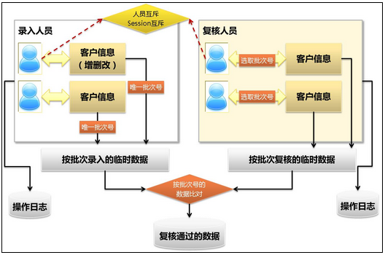

说明：

1.数据被一个操作员批量录入后，按批次存储至临时的存储区

2.同批次数据被另一个操作员批量录入后，按批次存储并与同批次的录入数据进行比对，相同后入库。

从上登剥离的录入复核业务组件，可以实现基于单张业务表信息的一次录入，最多二次复核的配置化实现，可以实现零代码方式实现对实际录入复核业务信息的配置化开发，相关源码及说明文档见附件